區年度主題「建立獅譽 全心服務」
2025-2026年度 年度主題意涵
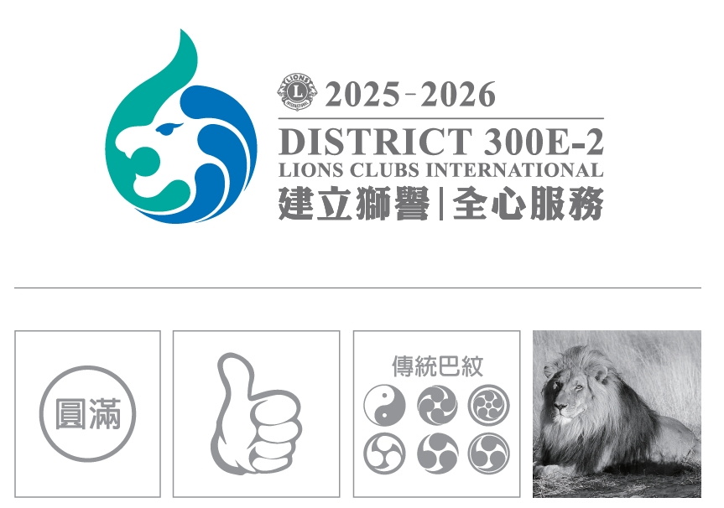

「國際獅子會」爲世界最大非營利之愛心公益團體組織。創立於1917年、有46,000個分會和超過140萬名會員。各分會的獅友們，來自不同的領域，共同秉持獅子會提倡的大同世界，發揚人類博愛的精神，聯手幫助他人並服務全世界。
年度主題爲「建立獅譽、全心服務」:整體設計融合了文化內涵與現代審美，以「全」字爲核心，採用「圓」的外型作爲基礎，象徵圓滿、完整與包容，傳遞出追求和諧穩定、提供全方位服務的專業形象。
結構中融合了傳統巴紋的元素，以柔和的線條描繪出類似水流漩渦的動態感，也象徵著組織與社會之間的緊密聯繫，傳達出團結合作、服務社會的可靠性與高度肯定，手比讚的意象與傳統巴紋形成穩定而具動感的視覺平衡韻律感，將獅子會的核心價值—服務、友善、樂於助人一具象化爲一個充滿生命力的標誌形象。
象徵穩定與信任的藍色以及生命力與自然的湖水綠，進一步強調標誌的深度與層次，反映出獅子會服務過程中的年輕歡樂、積極團結、熱血活力。讓我們一起同心發揮人本精神、友誼至上、服務爲先、尊重自由、啟發智慧，聯合致力於公益落實，共創社會福祉，「建立獅譽、全心服務」。

